Государственное бюджетное образовательное учреждение высшего профессионального образования «Красноярский государственный медицинский университет имени профессора В.Ф.Войно-Ясенецкого» Министерства Здравоохранения Российской Федерации
ГБОУ ВПО КрасГМУ им. проф. В.Ф. Войно-Ясенецкого Минздрава РФ

Кафедра биологии с экологией и курсом фармакогнозии

МЕТОДИЧЕСКИЕ УКАЗАНИЯ
ДЛЯ ОБУЧАЮЩИХСЯ

по дисциплине «Биология»
для специальности 060609 – «Медицинская кибернетика»
(очная форма обучения)

К ПРАКТИЧЕСКОМУ ЗАНЯТИЮ № 48

ТЕМА: «Основы медицинской паразитологии. Членистоногие – паразиты человека и переносчики заболеваний»

Утверждены на кафедральном заседании
протокол № ____ от «___»____________ 20__ г.

Заведующий кафедрой
д.б.н., доц. _____________ Орлянская Т.Я.

к.б.н., доцент. ________ Ермакова И.Г.

Красноярск
2013

Занятие № 48
1. Тема: «Основы медицинской паразитологии. Членистоногие – паразиты человека и переносчики заболеваний.
2. Форма организации занятия: практическое
3. Значение изучаемой темы:
К типу Плоские черви относятся много патогенных для человека гельминтов. Одни из них могут протекать практически бессимптомно, а другие приводить к летальному исходу.
Изучая экологические характеристики гельминтов, циклы их развития, необходимо отметить направления профилактических мероприятий для предотвращения инвазий.
Знания биологии плоских червей – паразитов человека будут служить теоретической базой для изучения клиники гельминтозов человека на старших курсах.
4. Цели обучения:
- общая: обучающийся должен овладеть следующими общекультурными компетенциями:
а) способностью и готовностью анализировать социально значимые проблемы и процессы, использовать на практике методы гуманитарных, естественнонаучных, медико-биологических и клинических наук в различных видах профессиональной и социальной деятельности (ОК-1)
б) способностью и готовностью к логическому и аргументированному анализу, публичной речи, ведению дискуссий, полемики, к редактированию текстов профессионального содержания, к осуществлению воспитательной и педагогической деятельности, к сотрудничеству и разрешению конфликтов, к толерантности. (ОК-5)
обучающийся должен овладеть следующими профессиональными компетенциями:
а) способностью и готовностью анализировать результаты естественнонаучных, медико-биологических, клинико-диагностических исследований, использовать знания основ психологии человека и методов педагогики в своей профессиональной деятельности, совершенствовать свои профессиональные знания и навыки, осознавая при этом дисциплинарную, административную, гражданско-правовую, уголовную ответственность (ПК-1)
б) способностью и готовностью прогнозировать направление и результат физико-химических процессов и явлений, биохимических превращений биологически важных веществ, происходящих в клетках различных тканей организма человека, а также методы их исследования, решать ситуационные задачи, моделирующие физико-химические процессы, протекающие в живом организме, понимать и анализировать механизмы развития патологических процессов в клетках и тканях организма человека (ПК-26)
-учебная: в результате изучения темы обучающийся должен знать:
а) правила техники безопасности и работы в физических, химических лабораториях с реактивами, приборами, с животными б) основы таксономии животного мира; в) что такое ткани животных, органы и системы органов г) этапы эволюции органического мира
обучающийся должен уметь:
а) пользоваться учебной и научной литературой, сетью Интернет для получения профессиональной информации б) работать с микроскопом и лупой
обучающийся должен владеть:
а) навыками анализа и логического мышления, принципами врачебной деонтологии и медицинской этики
б) навыками чтения и письма на латинском языке
в) навыками определения видовой принадлежности организма по описанию, на препарате, слайде, фотографии
г) базовыми технологиями преобразования информации: текстовыми, табличными редакторами, поиском в сети Интернет
5. План изучения темы:
5.1. Контроль исходного уровня знаний.
1. Класс паукообразные относится к подтипу
1) Branchiata
2) Chelicerata
3) Tracheata
4) Vertebrata
2. Количество ходильных ног у паукообразных
1) четыре пары
2) две пары
3) три пары
4) отсутствуют
3. ЖИЗНЕННЫЕ ФОРМЫ КЛЕЩЕЙ СЕМЕЙСТВА ИКСОДОВЫХ
1) Яйцо-онкосфера-финна-половозрелая особь
2) Яцйо-личинка-куколка-имаго
3) Яйцо-мирацидий-спороциста-редии-церкарий-метацеркарий-марита
4) Яйцо-личинка-нимфа-имаго
4. ПРИРОДНО-ОЧАГОВЫМ ЗАБОЛЕВАНИЕМ ЯВЛЯЕТСЯ
1) скабиез
2) демодекоз
3) клещевой энцефалит
4) амебиаз
5. Переносчиков клещевого возвратного тифа являются клещи, относящиеся к семейству
1) иксодовых
2) аргазовых
3) гамазовых
4) саркоптовых

5.2. Основные понятия и положения темы

Тип Членистоногиеие (Arthropoda)
Подтип Жабернодышащие (Branchiata)
Класс Ракообразные (Crustacea)
Подкласс Веслоногие (Copepoda)
Циклоп (Cyclops strenuus)
Подтип Хелицеровые (Chelicerata)
Класс Паукообразные (Arachnida)
Отряд Клещи (Acari)
Семейство иксодовые (Ixodidae)
Таёжный клещ (Ixodes persulcatus)
Степной клещ (Dermacentor pictus)
Семейство аргазовые (Argasidae)
Поселковый клещ (Ornithodorus papillipes)
Семейство Саркоптовые (Sarcoptidae)
Чесоточный зудень (Sarcoptes scabiei)
Подтип Трахейнодышащие (Tracheata)
Класс насекомые (Insecta)
Отряд Таракановые (Blattoidea)
Черный таракан (Blatta orientalis)
Прусак – (Blatta germanica)
Отряд Блохи (Aphaniptera)
Блоха человеческая (Pulex irritans)
Отряд Вши (Anoplura)
Головная вошь (Pediculus capitis)
Платяная вошь (P. Humanus vestimenti)
Лобковая вошь (Phthirus pubis)
Отряд Клопы (Heteroptera)
Клоп постельный (Cimex lectulaius)
ОтрядДвукрылые (Diptera)
Комар (Anopheles maculipennis),
Москит (Phlebotomus pappatasii)
Муха (Musca domestica)

Изучить особенности строения и циклов развития представителей типа Членистоногие, имеющих медицинское значение.
Для членистоногих – возбудителей заболеваний, отметить пути заражения, методы диагностики и профилактики заболеваний (рис. 1).
Для членистоногих – переносчиков и резервуарных хозяев отметить особенности циклов развития, способы передачи возбудителя, меры профилактики заболеваний.
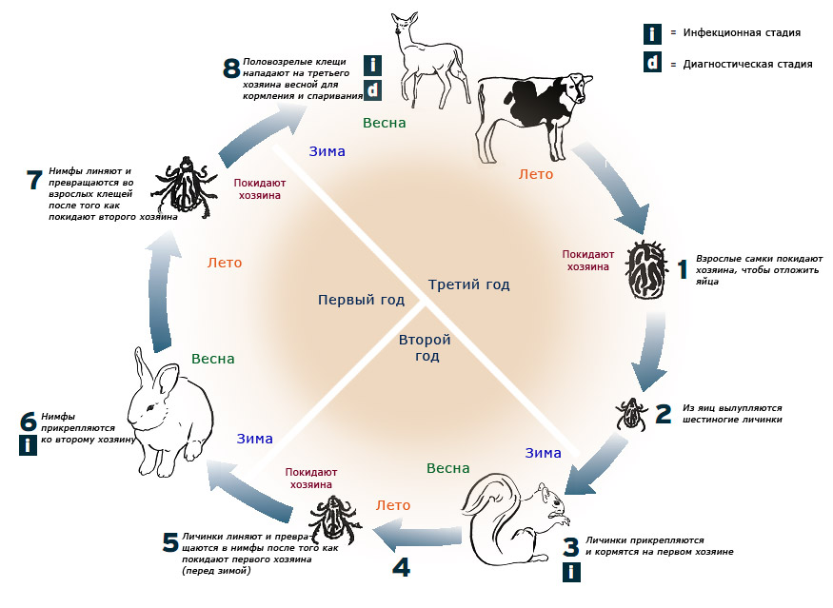
Рис. 1 Цикл развития иксодовых клещей

Природная очаговость — учение, предложенное и обоснованное академиком Е. Н. Павловским для некоторых инфекционных болезней человека (трансмиссивных болезней). Характерной чертой этой группы болезней является то, что они имеют природные резервуары возбудителей среди диких животных (преимущественно грызунов) и птиц, среди которых постоянно существуют эпизоотии. Распространение же болезни происходит при посредстве кровососущих членистоногих. Например, клещи, зараженные от больных животных, нападая на здоровых, передают им инфекцию. Таким образом, возбудитель заболевания циркулирует в природе по цепи: животное — переносчик — животное. Характерной эпидемиологической особенностью болезней с природной очаговостью является строго выраженная сезонность заболеваний, что обусловлено биологией животных — хранителей инфекции в природе или переносчиков. К числу природных очагов болезней человека, по теории Е. Н. Павловского, относятся такие заболевания, как чума, туляремия, клещевой и японский энцефалит, бешенство, кожный лейшманиоз, некоторые гельминтозы, например описторхоз, трихинеллез и др.
Очаги трансмиссивных заболеваний связаны с определенными географическими ландшафтами и занимают определенные территории. Так, кожный лейшманиоз зоонозного типа распространен во многих районах Туркмении, в Узбекистане и Таджикистане. Носителями возбудителя в очагах являются главным образом большие песчанки, а переносчиками — москиты, обитающие в их норах. Заражаясь на песчанках, москиты могут затем передавать лейшмании людям. Основные очаги клещевого энцефалита расположены в виде ленты на большой территории СССР (от Дальнего Востока до западных границ СССР), главным образом в хвойных и пихтовых лесах. Основное значение в циркуляции вируса клещевого энцефалита приобретают рыжие лесные полевки и землеройки бурозубки, а переносчиками их являются иксодовые клещи. В составе природного очага могут быть возбудители нескольких болезней, а также разные виды восприимчивых к этим болезням животных.
Меры борьбы с природной очаговостью слагаются из комплекса мероприятий, которые можно подразделить на две группы.
К первой из них следует отнести способы предохранения людей, проживающих или временно работающих в очагах той или иной болезни. Это — вакцинация людей (при туляремии, кожном лейшманиозе, клещевом энцефалите и некоторых других) и защита их от насекомых и клещей — ношение специальной защитной одежды, применение репеллентов, пологизация (применение полога для индивидуальной защиты от нападения кровососущих насекомых).
Ко второй группе относят мероприятия по подавлению эпизоотии и очистке территорий от тех или иных природных очагов. Мероприятия борьбы могут складываться из хозяйственного освоения целинных и залежных земель, тайги на основе высокой агрокультуры лесопаркового хозяйства, борьбы с грызунами (дератизация) и переносчиками (дезинсекция). Каждое из этих мероприятий в свою очередь распадается на ряд приемов, зависящих от многих особенностей заболевания, носителей, переносчиков, хозяйственных планов и др.

5.3. Самостоятельная работа по теме:
Работа№1
Используя микроскопическую технику и табличный материал изучить морфологические особенности клеща Sarcoptes scabiei возбудителя чесотки. Занести данные в таблицу экологической характеристики членистоногих, возбудителей заболеваний
Работа №2
Используя микроскопическую технику и табличный материал изучить морфологические особенности клещей: Ixodes persulcatus, Dermacentor pictus, Ornithodorus papillipes. Занести данные в таблицу экологической характеристики членистоногих, переносчиков заболеваний.
Работа №3
Используя микроскопическую технику и табличный материал изучить морфологические особенности насекомых: Pulex irritans, Pediculus capitis, P. Humanus vestimenti, Phthirus pubis, Cimex lectulaius, Anopheles maculipennis, Phlebotomus pappatasii. Занести данные в таблицу экологической характеристики членистоногих, возбудителей заболеваний.
Работа №4
Работая с таблицами, слайдами, схемами провести сравнительный анализ циклов развития клещей и насекомых, переносчиков возбудителей заболеваний, обращая внимание на стадии развития опасные для инвазирования человека. Занести данные в таблицу экологической характеристики членистоногих, переносчиков заболеваний

5.4. Итоговый контроль знаний:
- Вопросы по теме занятия:
1. Классификация членистоногих и их медицинское значение.
2. Представители класса Ракообразные – промежуточные хозяева гельминтов.
3. Характеристика, систематика и медицинское значение представителей отряда Клещи (Acari), относящихся к семействам: иксодовые (Ixodidae), аргазовые (Argasdae), cаркоптовые (Sarcoptidae)/
4. Профилактика заболеваний, передаваемых через укусы иксодовых клещей.
5. Характеристика, систематика и медицинское значение класса представителей класса Насекомые (Insecta).
6. Профилактика заболеваний, передаваемых через укусы насекомых.
7. Учение Е.Н. Павловского о природной очаговости.

- Ситуационные задачи:

Задача № 1
К врачу обратился больной с жалобами на зуд всего тела, особенно в области подмышечных впадин, между пальцами, на животе, на внутренней поверхности сгибов конечностей. Осмотр показал, что в вышеуказанных местах тела имеются следы расчесов.
1. Ваш диагноз.
2.Что необходимо сделать, чтобы подтвердить этот диагноз?
3. Каковы пути заражения?
Задача №2
В поликлиннику обратилась женщина, у которой на теле обнаружено животное, размером 5 мм, у которого все отделы тела слиты, есть четыре пары членистых конечностей, на спинной стороне имеется уплотнение с рисунком.
1. Определите систематическое положение этого животного
2. Какое медицинское значение имеет данный представитель?
Задача № 3
Студенты заселили новое общежитие в котором отсутствовал буфет. Вначале тараканов в общежитии не было, но через несколько месяцев появились рыжие тараканы – пруссаки. Через год их численность резко возрасла.
- Объяснить причину роста численности тараканов.
- Какое медицинское значение имеют эти насекомые?
Задача №4
В поликлинику обратился больной, приехавший из зарубежной командировки – из Африки с жалобами на лихорадку. Анализ крови показал наличие в эритроцитах паразитов.
1. Какие паразиты могли быть обнаружены в эритроцитах?
2. Как произошло заражение этого человека?
3. Представляет ли этот больной опасность для окружающих?

6. Домашнее задание для уяснения темы занятия
- (согласно методическим указаниям для внеаудиторной работы по теме занятия)
7. Рекомендации по выполнению НИРС:
1. Проведение статистического анализа встечаемости описторхоза в г. Красноярске.
2. Изучение частоты встречаемости дифиллоботриозом у жителей Красноярского края.

